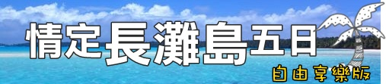
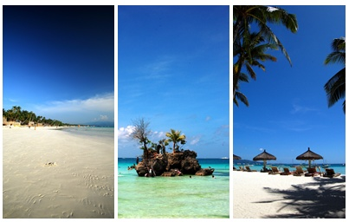
旅 遊 資 訊
長灘島(Boracay)是菲律賓中部的SULU海中的一個狹長型小
島，棕櫚樹廣佈的海島，細白沙灘、怡人的天氣與溫暖清澈的海水。它長只有7公里左右，寬度約4公里；東岸是綿延不絕的珊瑚礁，可看到海蝕形成的珊瑚礁洞；綿延達4公里的白沙灘（White Beach）位於西岸，沙質潔白又細柔、顏色亮眼，讓人嘆為觀止。國際知名的英國BMW旅遊雜誌於1994年將其評選為世界最美沙灘之一(asia.hotels.com評選為最美沙灘)，這裡的海水透明純淨，沙灘坡度平緩，最適合戲水游泳了。眾多的東南亞海島中，如要選出最美的沙灘，長灘島應該名列前茅。長灘島充滿椰影白沙、碧海藍天、溫暖陽光，及和善老百姓的快樂天堂，整個島就是渡假村。別具風味2公里的長灘街道及瘋狂的購物商區、全世界的風味餐點、PUB、沙灘兜售水上活動、奇怪商品、藝術刺青和按摩等小販，無奇不有….
【時差】無時差 【電壓】220W，2扁或三腳圓身插頭。
【氣候】四季夏天，平均溫度約25-35度。
【簽證】護照正本（需6個月以上效期）、身份證影本、兩吋彩色照片二張。
如未滿15歲（含15歲）以下之小孩，須附戶籍謄本正本（近三個月內），且需與父或母一方同行。
行 程 特 色
  - 全程飯店使用早餐。
  - 長灘島搭乘螃蟹船出海：安排浮潛及海釣活動+海鮮燒烤BBQ+飲料啤酒暢飲
  - 搭乘風帆、香蕉船出遊享樂。
  - 享受精油按摩約一小時。
  - 白天享樂歡樂渡假晚上享受別有風味、熱力十足沙灘、街道夜生活。
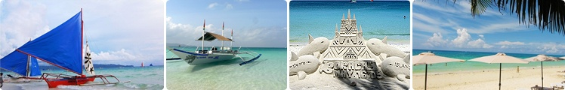

精 選 飯 店
Boracay Haeven Resort http://www.boracayhaven.com.ph/
2014年4月1日新開幕的3星酒店: Boracay Heaven Resort (長灘島度假天堂酒店) 地理位置:S2 巷道 .逛街方便⋯⋯2.因為新~所以房間感受會比金鳳凰,Patio..等 好!)外觀設計上充滿時尚感，飯店坐落在長灘島2號碼頭的重要位置，距離白海灘也僅有幾步路之遙供旅客休憩(這就是此飯店最大的優勢)。飯店緊臨海灘前。房間有空調、電視，mini-bar、熱水與冷水的淋浴都有提供。

Patio Pacifix Resort http://www.patiopacificboracay.com
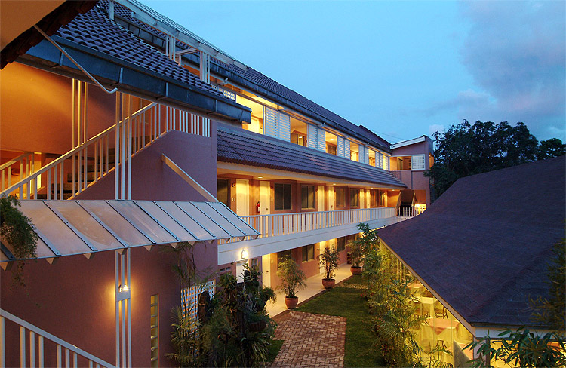
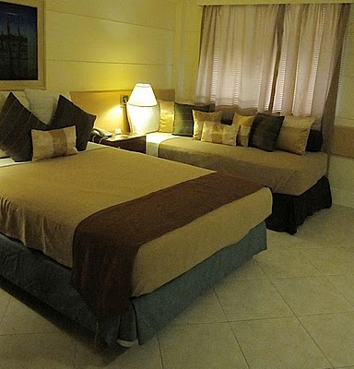
1990年開幕設備有T.V.，IDD/NDD電話，熱和冷水的淋浴。最早的設計上全是小木屋的型態，近來已全部更新為現代的建築，位置偏2號碼頭附近，如果要到2號碼頭來的話，僅需走路需2~3分鐘，就可到達。飯店內裝屬於一般的飯店，格局方正整齊清潔。

Crown Regency Prince http://www.crownregencyhotels.com/princehotel/index.php
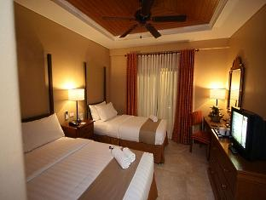
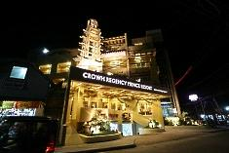
Crown Regency Prince Resort. 位於長灘1號碼頭,擁有36間套房,絕對是您的首選, 絕對能滿足每一位頂尖商務客人的需求. 飯店內有設計優雅摩登的36間客房,另有各式的設施如,室外游泳池Crown RegencyPrince Resort致力于提供最佳的4-星级飯店服務和優質的設施
Tropics Resort http://www.boracaytropics.com/
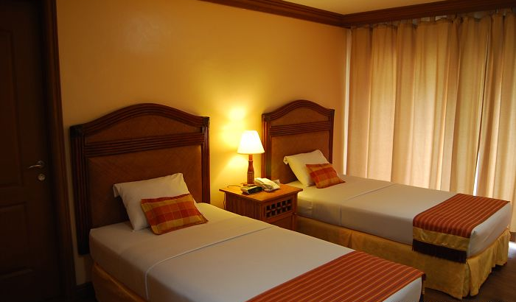
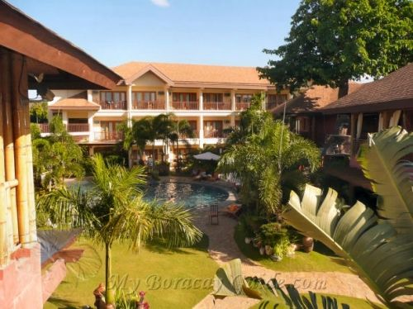
The Boracay Tropics Resort Hotel是一間提供完整現場服務的度假勝地，有44個高品質的高級和豪華客房，和6個花園套房。他們有一個菜色齊全的餐廳、酒吧、健康水療中心、美甲沙龍、KTV、兒童遊戲室和精品店等。該度假村圍繞著一個大型游泳池建造，而泳池則被一個大型的美麗熱帶花園環繞。這座度假村的前身--彩虹別墅，在2005年被現今這座時尚而美輪美奐的度假村取而代之。
Boracay Uptown http://www.boracayuptownresort.com (4星高階飯店 +2500) 外面需加4500
時尚精美酒店位於長灘島2號沙灘區。只是幾步之遙的D'Mall購物中心，在這裡您可以找到您所需要的一個美妙的假期的一切,它擁有 在 屋頂甲板 俯瞰海灘的豪華海景泳池 . 而地理位子於鬧區正中央.吃喝玩樂皆很方便, 是CP值非常高的一家沙灘酒店。
酒店升等需補房差每人如下
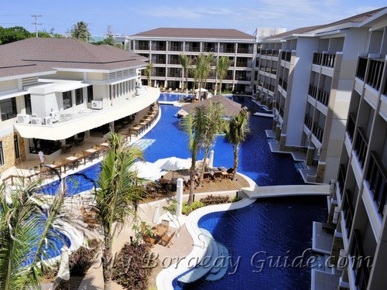
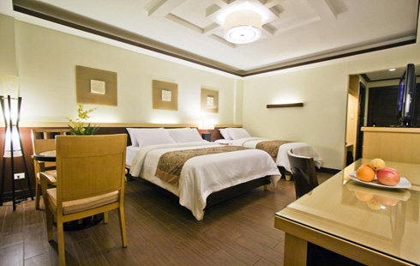
Regency Lagoonhttp://www.regencylagoon.com.ph/ +5000
Regency Lagoon是島上最新的120間客房豪華飯店，坐落在島嶼中心二號
碼頭位置，可輕易聯繫主要道路。由Boracay Regency擁有和管理，這家飯
店同樣具有高品質飯店所具備的設施--大型自由形態的泳池，池畔酒吧，池畔
套房和家庭套房，池景露台具備無線網際網絡，餐廳，免費白沙灘接駁服務。
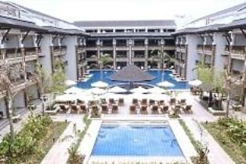
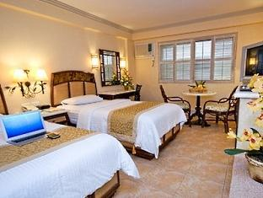
Regency Beach Resort http://www.boracayregency.com/+5000
度假村設有195間現代時尚，裝飾精美，以迷人的熱帶風情為主題的客房。 遊客可以到環境優雅的餐廳，享用各式美味的國際佳肴和當地特色風味。 Boracay Regency Beach Resort是遊客想要與熱帶島嶼進行最親密接觸的理想下榻之所。
Canyon Resort http://asya-boracay.com/splash.htm+4000
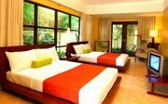
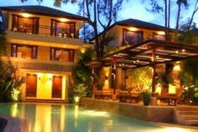
Asya Boracay Hotel是位於長灘島上最大和最時尚的精品酒店，地處2號和3號碼頭之間，與新潮的夜生活場所僅相距一步之遙。 酒店提供31間寬敞的套房，每一間房間裝飾精美，配有先進齊全的客房和浴室用品，確保為客人提供舒適和輕松的居住環境。 客人可以到Traviesa餐廳，享用島上最一流的食物，
品種繁多的亞洲風味和歐式佳肴供客人品嘗。

DG(菲律賓宿霧航空子公司 虎航)參考航班:
本行程預定的航班時間，實際航班以航空公司所公佈之團體確認的航班編號與飛 行時間為準
去程：台北/卡利波~菲律賓虎航空DG 8019 起飛時間00:25 / 抵達時間03:00
回程：卡利波/台北~菲律賓虎航空DG 8018 起飛時間21:05 / 抵達時間23:30
行 程 安 排
第1天 台北－長灘島－獨特菲式嘟嘟車－享樂渡假勝地長灘大街購物樂趣---歡樂氣氛就從今晚開始---
今日集合於中正國際機場，搭乘豪華客機前往世界著名海灘勝地─長灘島(Boracay)。抵達後乘車前往碼頭搭乘船，前往渡假村接受親切歡迎及迎賓飲料,欣賞最美四大沙灘之一的白色沙灘LongBeach綿延數里、蔚藍海岸清澈見底，讓您充分享受遠離塵囂的悠閒。絕對讓您流連忘返，晚餐後，您可夜遊綿延數里的長灘大街歡樂度假的氣氛就從今晚開始燃起…. 導遊於

長灘機場出境處歡迎各位貴賓的到來。續安排貴賓專車前往碼頭，轉搭乘螃蟹船前往渡假村，接受親切歡迎。
■特別注意：由於長灘島的中小型酒店，多數由於規模不大，所以大多以鍋爐加熱產生熱水供應方式為主要的供水方式；於是在同時段太多人同時使用時，便容易產生所謂的熱水供應不足的狀況。
●遇此狀況發生時，敬請稍候約30分鐘至60分鐘，待鍋爐重新產生熱水供應。
●盡量避開大家重覆的時段，早點或晚點，都比較不會遇到與大家爭熱水的狀況。.
早：X 午：韓式燒肉 晚 bamboo 悠閒沙灘燒烤自助餐
宿: Boracay Heaven Resort 或同級
第2天 長灘島海上巡禮篇（伊里岸灘浮潛、燒烤BBQ、海釣、聖母岩礁）－沙丘城堡尋幽探密.
搭乘菲律賓特有的螃蟹船出海，來一趟東南岸海上巡禮，這一帶全是保存完整、不受污染的珊瑚礁地形，遊客還可清楚看到礁岩上，潛藏著許多可愛的寄居生物。接著來趟海上垂釣之旅，在此您將成為釣魚高手，因為魚量實在太多，會讓您不由自主的欽佩自己釣技高超。爾後轉往探索海底世界，海中珊瑚舖滿海底；魚群種類繁多，這是另一個世界，而棲息於旁的鱷魚栩栩如生，您會讚嘆上帝的造化。近午，享受本公司安排的燒烤BAR.B.Q。在藍天，碧海，清風，白沙的大自然美景下，享用一頓別具風格海島午餐，餐畢，首先前往第1碼頭的地方，礁岩矗立海中，因為居民在上面供奉一尊聖母像，因此也稱為「聖母岩礁」（Willy's Rock），退潮時，甚至可從沙灘走到礁岩。也因為聖母岩礁位於海中，能清楚眺望整片白沙海灘，以及清澈見底的汪洋，絕佳的地理位置，是遊客拍照留念的好地方。您可就近於此美麗的沙灘戲水娛樂一番，傍晚是長灘島最美，也是最適合活動的時候，只見紅咚咚的太陽，緩緩朝海平面掉落，色彩變幻璀璨美麗，加上椰子樹和船隻的剪影，簡直是一幅賞心悅目的南國風情畫。這時，五彩燈光閃爍的餐廳、酒吧人潮漸漸多起來，遊客盡情享受著美酒佳餚，彼此大聲地交換一天的心情，伴著喧嘩的熱門音樂，氣氛非常。
早：飯店內 午: 海鮮燒烤BBQ+飲料啤酒暢飲 晚 Boracay Garden 酒店自助晚宴
宿: Boracay Heaven Resort同級
第3天 水上活動:風帆船約45分鐘+精油按摩1小時+香蕉船~~夜晚我們即將踏入長灘最嗨的夜店聖地Cocomangas瘋夜店 (啤酒或冰鎮飲料一瓶)讓您忘卻煩憂,輕鬆體驗當地的夜店文化.
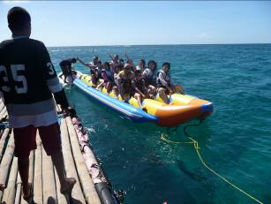
享受一個沒有 MORING CALL的早晨。您可以悠閒地躺在沙灘的躺椅上享受海天一色的美景或是閱讀小品，讓心靈真正的沉澱下來。不甘寂寞的人可以相約在海邊，帶著小孩堆沙丘城堡、讓孩子們盡情發揮他們的想像力，精力充沛的您更可租部自行車或電單車縱橫全島，到蝙蝠洞、水晶洞尋幽探密一番；您可自費前往騎馬場享受飛馬奔馳的快感，或自費帶著高爾夫球桿於球場上儘情標灑您的揮桿技術。一次免費精油按摩或沙灘按摩，相信能另您放鬆心情舒筋活骨一番。爾後安排水上活動，贈送香蕉船(每人一次)、風帆(45分鐘)、沙灘排球，您也可來點刺激的風帆或自費參加拖曳傘、水上摩托車、獨木舟、等等。晚餐後，您可從1號碼頭到3號碼頭之間，真可以說是夜夜笙歌，各家飯店酒館無不使盡絕招好吸引客人上門。比室內，各各燈光好、氣氛佳；比戶外，更是表演天天有，熱鬧無比，宛如不夜城。
早：飯店內 午： SHAKEYS義大利麵+披薩+炸雞+飲料 晚：Cyma 正統希臘餐廳
宿: Boracay Heaven Resort或同級
第4天 ~~享受浪漫優閒自由活動~~
今日享受一個沒有MORING CALL的早晨，建議您起個大早，於飯店享受早餐後，您可整日於潔白粉末般沙灘悠閒自在渡個美好沙灘假期，稍晚我們將搭當地特色嘟嘟車,來趟puck貝殼沙灘巡禮,於沙灘上漫步，藍天碧海加上原始風光，沙灘、陽光及清澈海景，詩情畫意美景，並來個回憶拍照留念；您會讚嘆上帝的造化。對瞎拼逛街有特別狂熱的人，長灘島絕對可以滿足您的需求，前往長約二公里的【沙灘大街】（beach road），是長灘島的主要人行步道，也是觀光客主要的住宿、購物區；另一個則是被稱作Wet Market的市集街。可千萬別錯過喔！
早：飯店內 午：敬請自理 晚 敬請自理 宿: Boracay Heaven Resort或同級
第5天 長灘島~整理回憶~~~~~台北
起床後，享用當地早餐後，您可整理近日來的歡樂回憶，爾後準備前往機場，我們帶著依依不捨的心情前往碼頭，搭車前往長灘島國際機場，辦理出境手續，然後戴著滿意的收穫與回憶，團員相約再會，搭機返回台北，結束愉快的島嶼之旅。
- 早：飯店內 午： 文華酒店義式套餐 晚：機場簡餐 宿：溫暖的家

